Проведение объектовой антитеррористической тренировки в районе Некрасовка Юго-Восточного административного округа города Москвы
В целях повышения уровня готовности органов управления, сил и средств к реагированию на возможные риски возникновения чрезвычайных ситуаций в рамках реализации требований Указа Президента Российской Федерации от 14.06.2012 № 851 «О порядке установления уровней террористической опасности, предусматривающих принятие дополнительных мер по обеспечению безопасности личности, общества и государства» 21 сентября 2023 года под руководством исполняющего обязанности первого заместителя префекта - руководителя аппарата Антитеррористической комиссии ЮВАО города Москвы Мотякина П.А. с управой района Некрасовка ЮВАО города Москвы проведена объектовая антитеррористическая тренировка.
Тема тренировки: «Порядок действий руководящего состава, сотрудников управы района Некрасовка и ГБУ «Жилищник района Некрасовка» при установлении КРИТИЧЕСКОГО («красного») уровня террористической опасности на территории Юго-Восточного административного округа города Москвы, предусмотренного Указом Президента Российской Федерации от 14.06.2012 № 851».
В тренировке приняли участие: сотрудники управы района Некрасовка ЮВАО города Москвы, ГБУ «Жилищник района Некрасовка», сотрудники ОМВД России по району Некрасовка, ОБ ГИБДД УВД по ЮВАО ГУ МВД России по г. Москве, представители Управления по ЮВАО Департамента ГОЧСиПБ.
В ходе тренировки отрабатывались вопросы:
1. Порядок действий при установлении критического «красного» уровня террористической опасности.
2. Выполнение мероприятий по отработке действий персонала управы района Некрасовка ЮВАО города Москвы, ГБУ «Жилищник района Некрасовка и сотрудников полиции в случае совершения террористического акта с использованием беспилотных летательных аппаратов (БПЛА) по нескольким объектам жилого фонда на территории района.
3. Практическая отработка действий по эвакуации жителей многоквартирного жилого дома, подвергшегося нападению БПЛА.

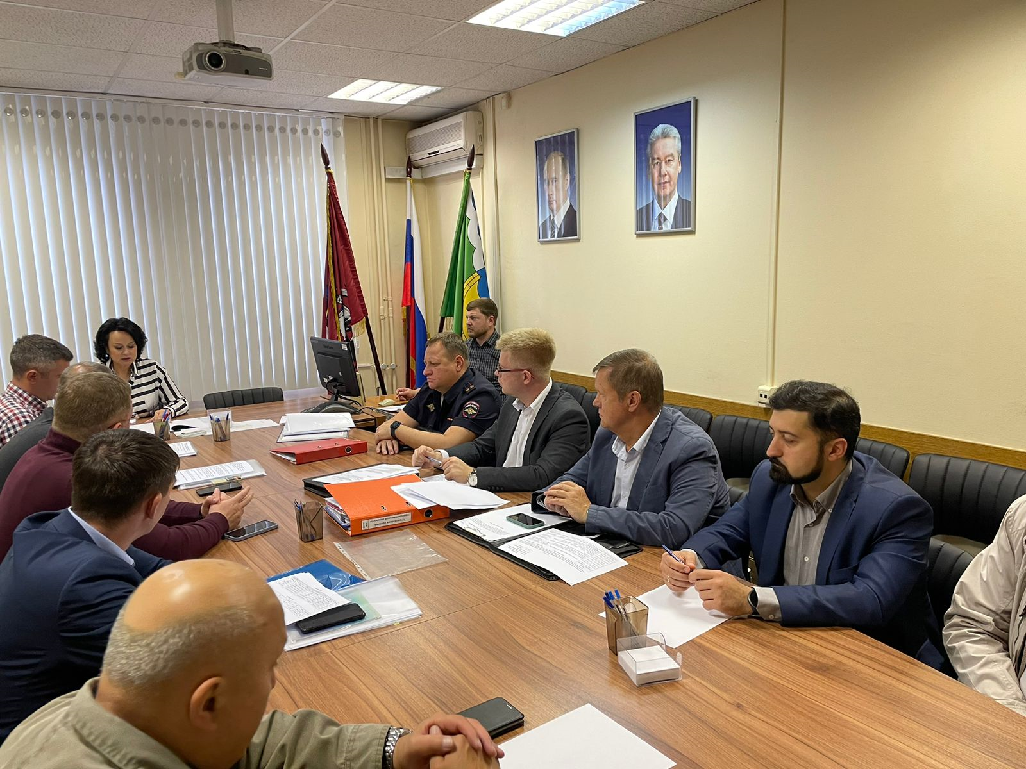
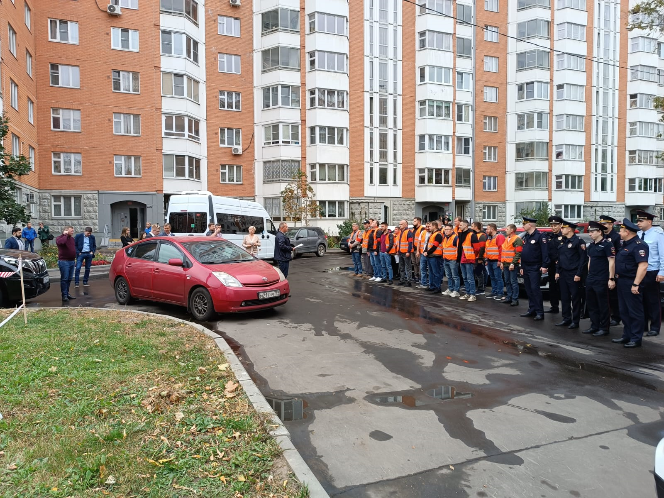

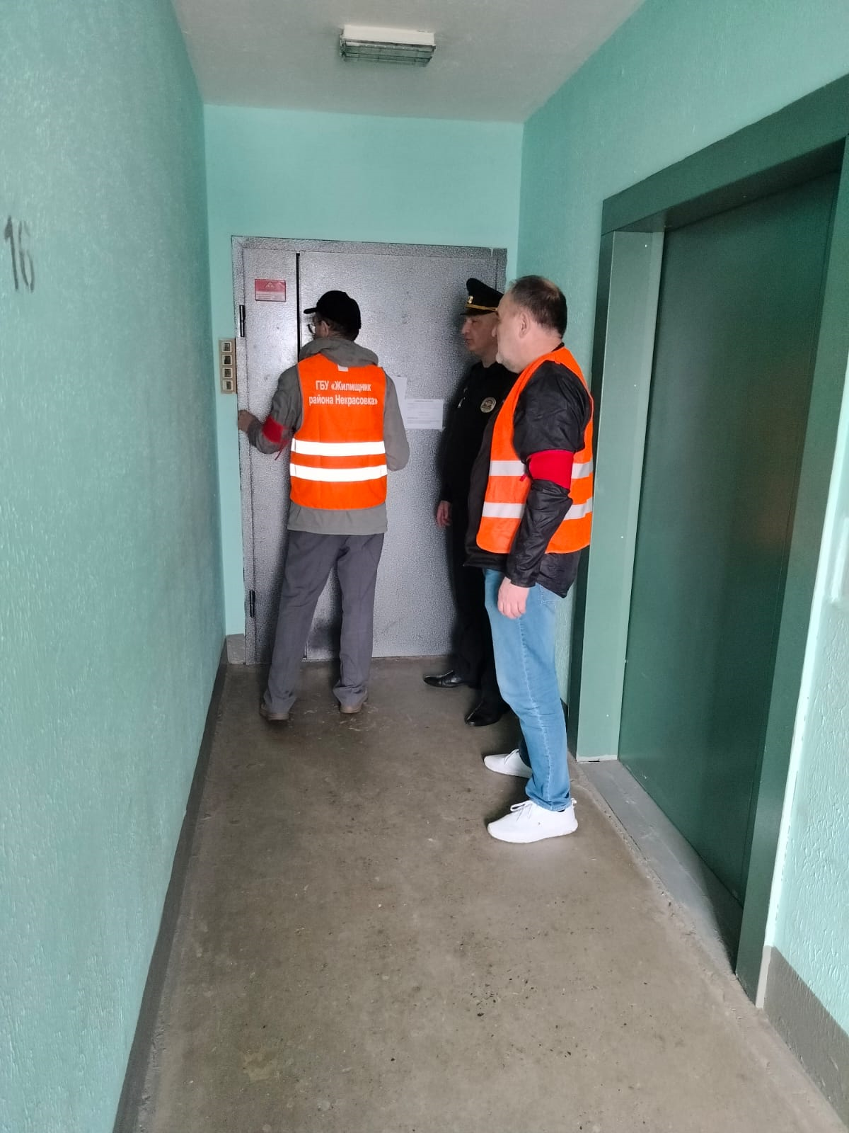
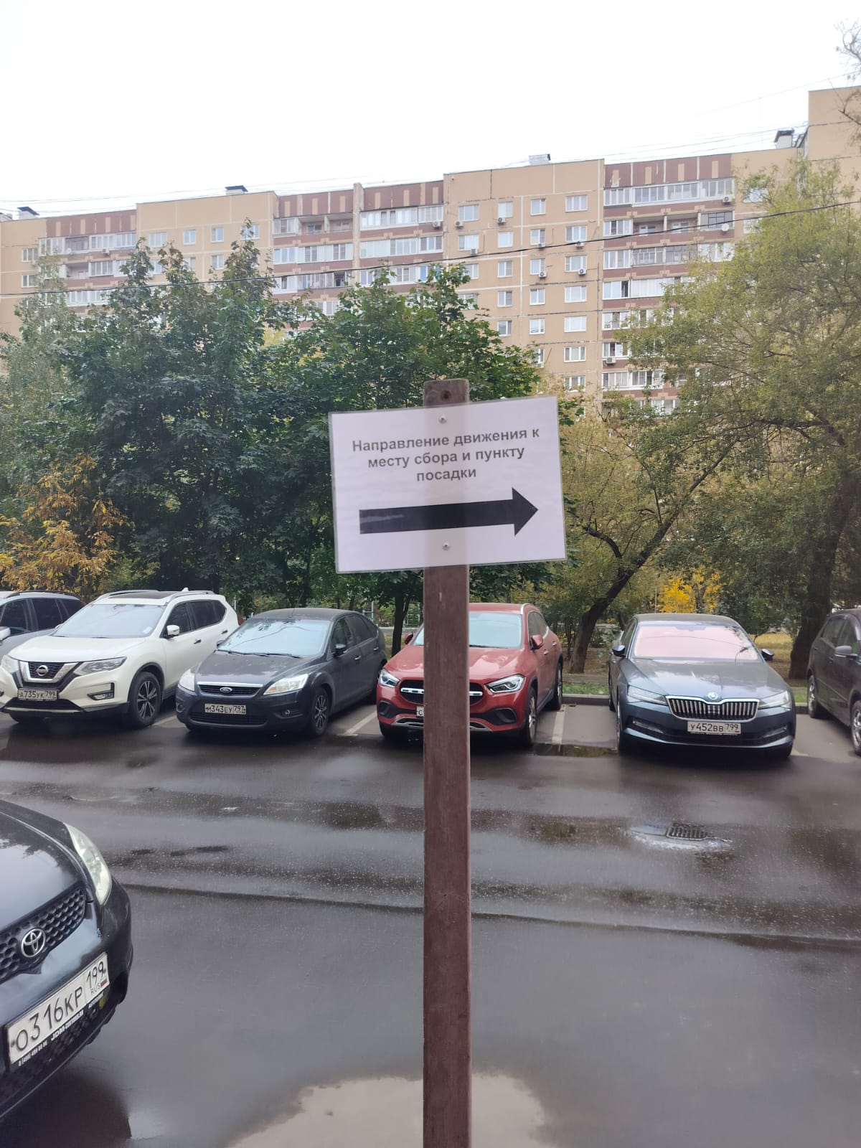
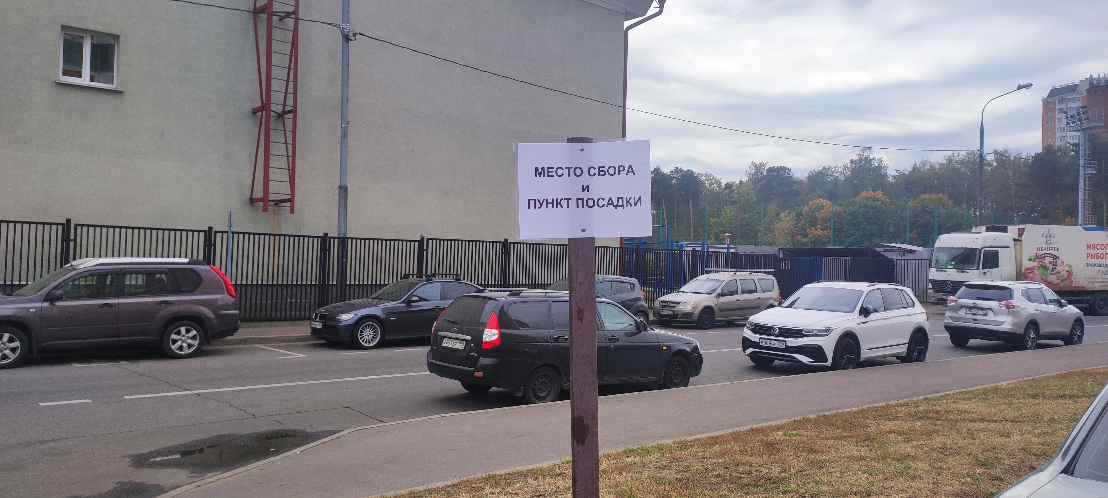
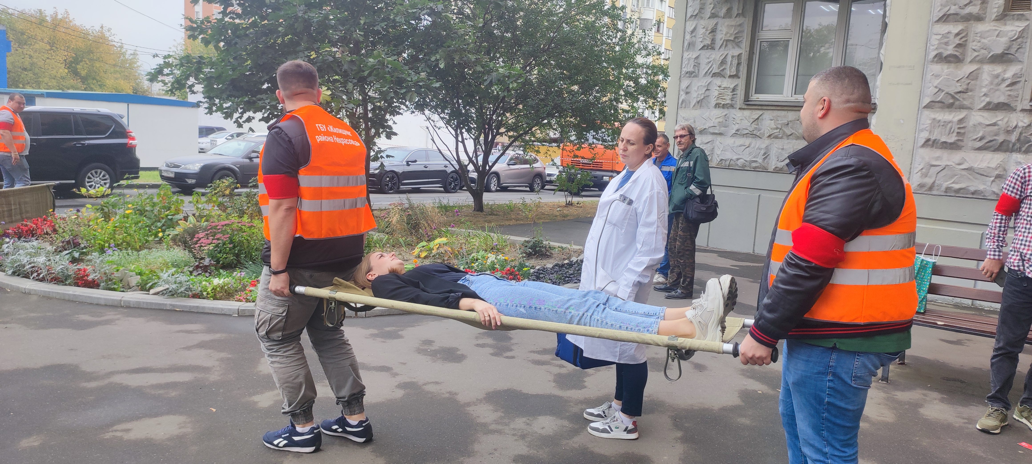

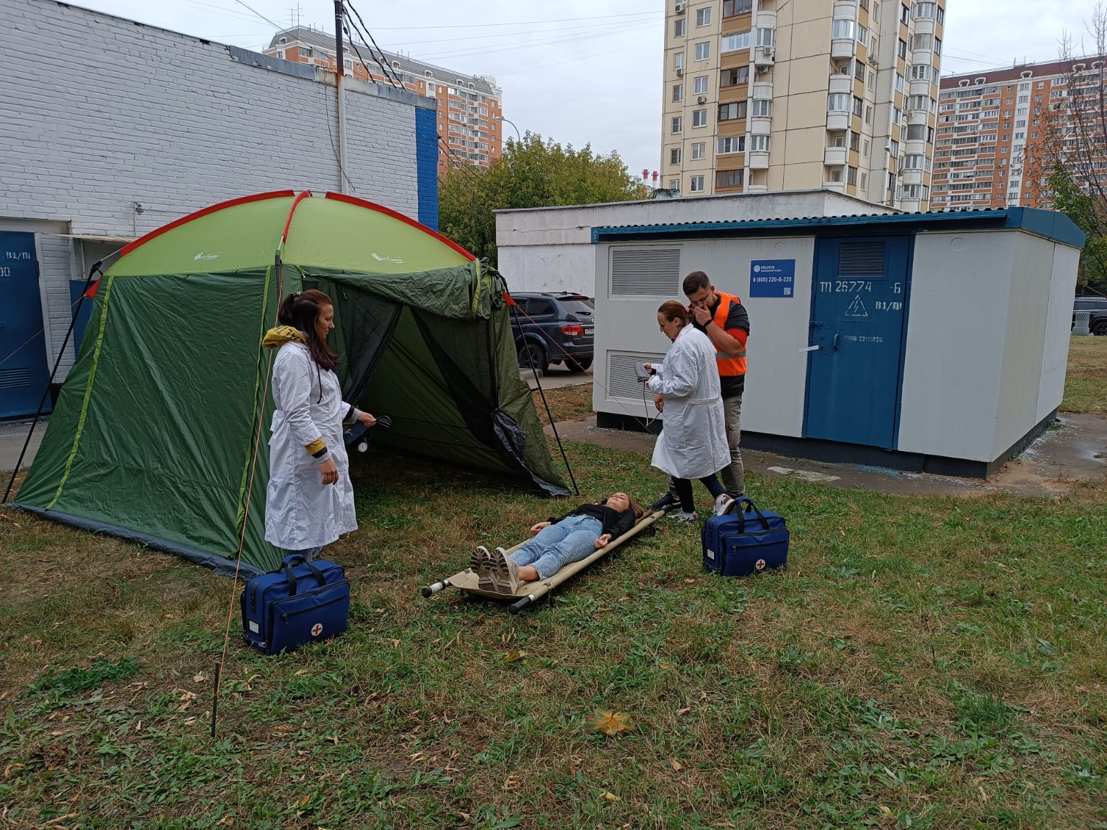

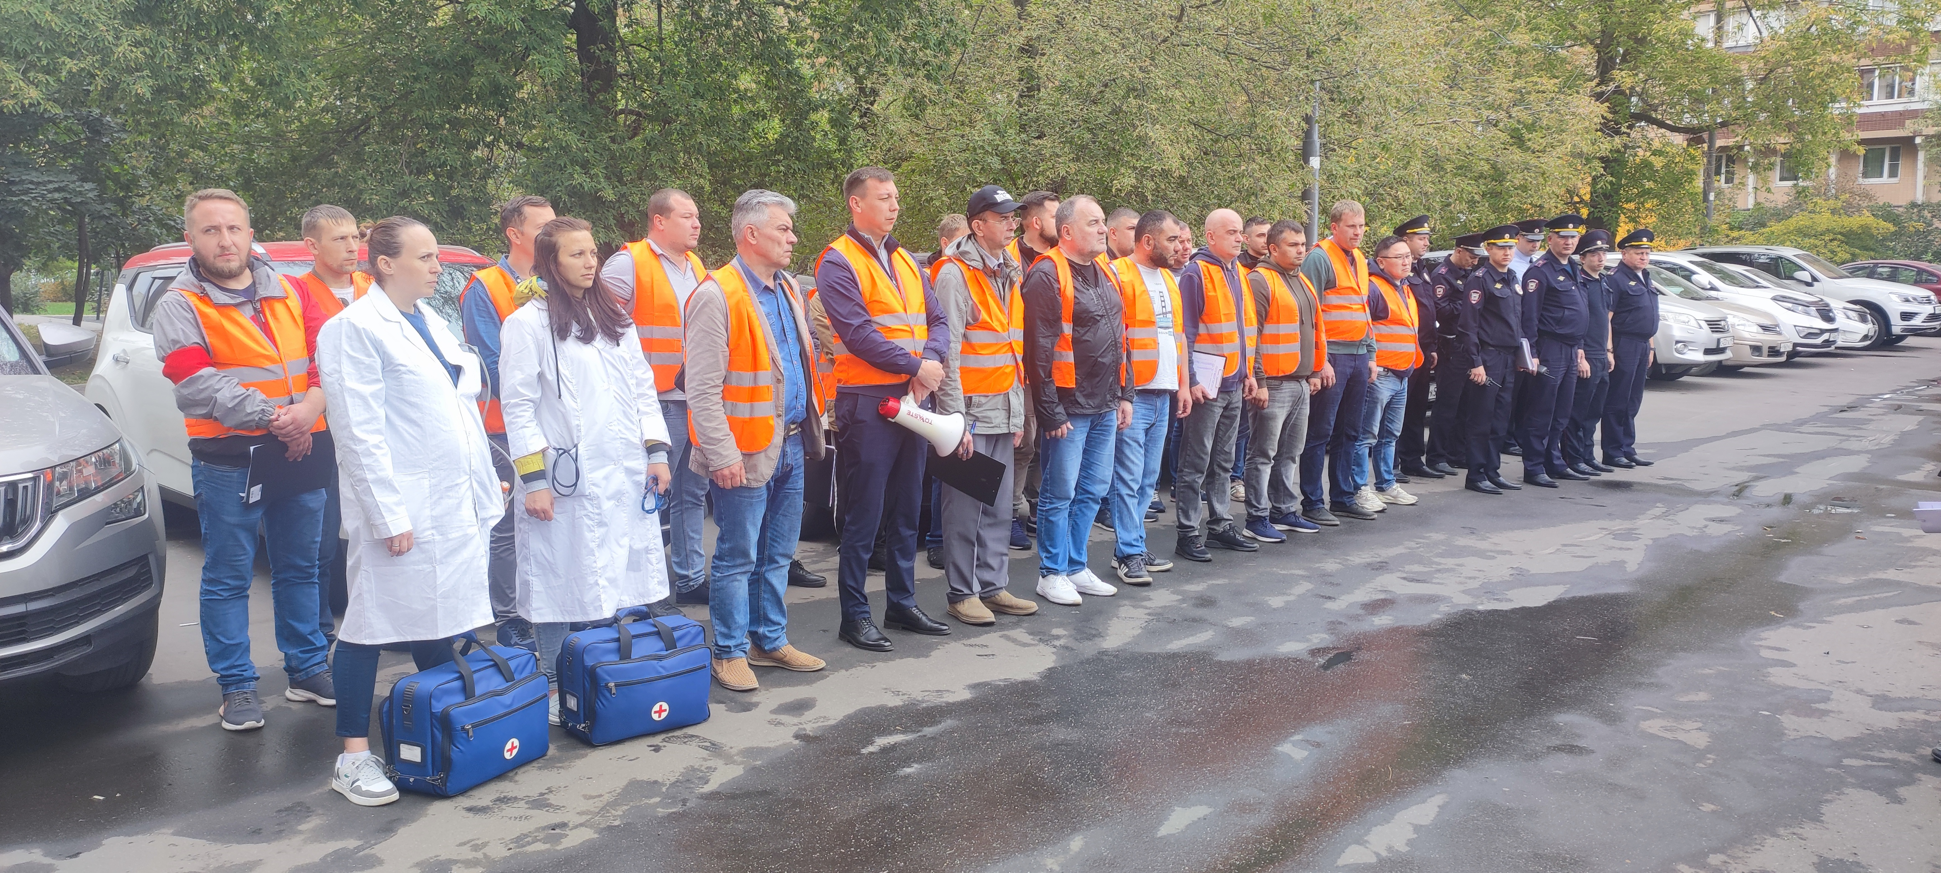
Поставленные цели на тренировку достигнуты.

